# 【铸牢中华民族共同体意识】书香润童心，文明伴我行

        为培养少年儿童爱读书、讲文明的好习惯，富康社区开展了“书香润童心 文明伴我行”铸牢中华民族共同体意识宣传教育活动。青少年是祖国的未来和民族的希望。青少年时期是价值观、人生观和国家观、文化观、民族观形成的关键期。而教育引导青少年树立正确的祖国观、文化观、和民族观，就必须首先使他们牢固树立正确的中华民族历史观，这也是社区引导辖区居民铸牢中华民族共同体意识的重要工作之一。

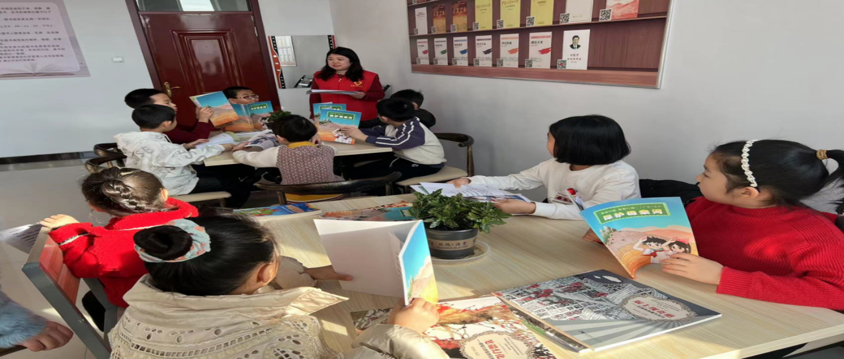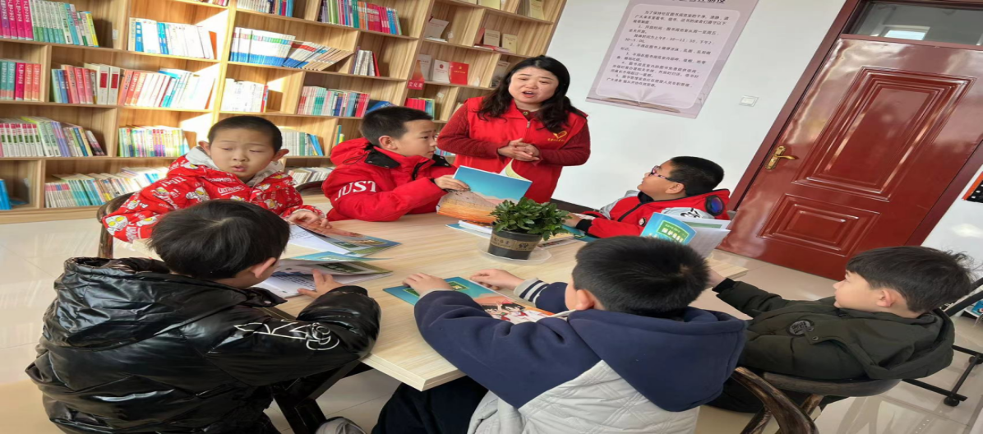

      此次收获颇丰。通过交流分享让大家充分感受到了阅读的乐趣，同时也加深了对党的路线方针政策的理解，加深了相互间的交流，让孩子们从小树立爱国精神，为铸牢中华民族共同体意识夯实了思想文化基础。